

**东北师范大学本科生课程作业**

**（**2019春季学期）

**课程名称： 系统分析与设计**

**作业题目： 结构建模文档**

**任课老师： 周东岱**

**组 号： 14**

**专 业： 软件工程**

**年 级： 2017级**

**学 院： 信息科学与技术学院**

**年 月 日： 2019年 4月 27日**

目录

1.小组成员分工介绍 2

2.建模结构文档 3

2.1需求陈述 3

2.2识别对象 4

2.3识别属性 5

2.4识别关系 8

3.系统类图 9

4.系统包图 10

## 1.小组成员分工介绍

|  |  |
| --- | --- |
| **小组成员分工介绍** | |
| **梁莉莉** | **撰写结构建模文档** |
| **李 昕** | **撰写结构建模文档** |
| **吴婷婷** | **撰写结构建模文档** |
| **徐文晴** | **撰写结构建模文档** |
| **孔一言** | **整理结构建模文档** |
| **张中悦** | **课堂汇报** |
| **韩彩钰** | **绘制类图、包图** |
| **李 娜** | **绘制类图、包图** |

## 2.建模结构文档

### 2.1需求陈述

图书管理系统由系统开发人员、图书管理员、书籍以及借阅者组成。系统开发人员主要负责系统的权限管理和系统维护；图书管理员负责馆藏书籍的管理以及借阅人员的管理（借阅者的增删改查），馆藏书籍的管理包括图书类别的信息管理（图书类别的增删改查）、图书的信息管理（图书登记、馆藏图书的增删改查和报损）、图书的借阅管理（被借阅图书的借还状态、借阅日期、借阅者信息的登记）、图书的归还管理（被归还图书的借还状态、归还日期、还书者信息的登记），线下罚款赔付情况管理；借阅者主要负责预约借阅图书、借还图书和对个人信息的管理（个人信息的增删改）。

在每一天图书管理系统运行时，系统管理员都要对系统进行严格的检查和防控，包括排查和解决恶意攻击、保证系统的正常运行。

图书管理员每天需要向系统内输入当天入馆的书籍的信息，包括申请图书编号，输入书名、作者、数量、类型、出版社等。图书管理员还需要及时地对每一本线下借出的书籍的状态进行修改（已被借阅），并在系统中记录借出书籍的详细信息以及结束者信息，同时及时地对每一本归还的书籍的状态进行修改（未被借阅），向系统记录归还书籍的详细信息以及还书者信息；除此之外，若借还者在线下支付的罚款，则图书管理员需要在系统中修改反馈该用户的罚款交付情况。

借阅者需要及时在规定的借阅日期内归还书籍，逾期则会根据超过的时间赔付相应的罚款。借阅者还可以在线上进行借书预约，预约成功后，半小时之内该预约有效，超过则无效；在预约有效时间内可到图书馆登记取书。

对于非人工操作的功能，系统需要完成：根据系统之中的书籍数量处理借还者的借书预约；根据借还者的还书日期发送提醒，提醒借还者还书；若借还者逾期归还书籍，则需要根据超出应当归还日期的时间计算出借还者需要赔付的罚款，罚款可在线上支付，也可在线下付给图书管理员；根据借还者和图书管理员在系统中的操作自动更新数据库。

### 2.2识别对象

综合运用识别对象和类的方法，按照需求陈述中出现的次序排列，得到“图书馆管理系统”的候选类有Item、 Title、 Loan、Reservation、 Borrower、Administrator、Librarian、Student、Teacher等

接下来的任务是对候选类进行筛选，去掉不必要的候选类。

1. 本系统的用户有学生以及老师，因此“Student”、“Teacher”候选类没有存在的必要。
2. 每本书都是一个类，有其自己独有的属性、书名、作者名、出版社名、出版社时间、大概内容等。因此，将“Item”作为一个单独的类。
3. 书有很多分类，因此可以将“Title”作为一个单独的类。
4. 用户在借书的可能会出现超时还书或者遗失借的书的情况，因此将“Loan”作为一个单独的类。
5. 图书馆有预约书的功能，当用户想要的书暂时没有了，可以进行预约，因此将“Reservation”作为一个单独的类。
6. 用户借书可以根据用户填写的信息来进行判断是否让借书，因此将“Borrower”作为一个单独的类。
7. 该系统需要系统管理员专门进行维护，因此要给系统管理员跟普通用户不一样的权限，因此将“Administrator”作为一个单独的类。
8. 该系统需要图书管理员上架下架图书馆的图书信息，需要给图书管理员不一样的权限，因此将“Librarian”作为一个单独的类。

### 2.3识别属性

1. **借阅信息类（Item）**应该包括int类型的书籍编号属性。

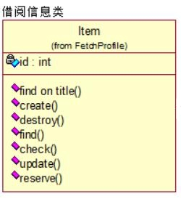

1. **图书类（Title）**应该包括String类型的书籍名、String类型的作者名称、String类型的ISBN号、int类型的书籍总数量、int类型的借出总数量、String类型的种类、Boolean类型的是否允许借出等主要属性。

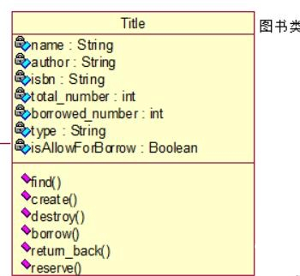

1. **罚款类（Loan）**应该包括Date类型的借出时间、String类型的ISBN号、double类型的罚款钱数、Boolean类型的罚款数是否支付等主要属性。

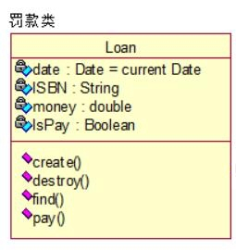

1. **预留信息类（Reservation）**应该包括Date类型的预订时间、String类型的书籍名称的ISBN号、String类型的用户编号、int类型的数量等主要属性。

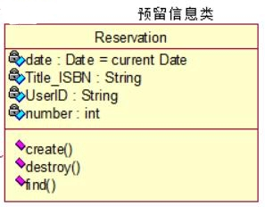

1. **借阅者类（Borrower）**应该包括String类型的借阅者姓名、String类型的借阅者地址、String类型的借阅者所在城市、String类型的借阅者状态、String类型的借阅者磁盘、int类型的借阅者最大借书量、int类型的借阅者借阅上限天数、String类型的用户编号、int类型的借出书籍数量等主要属性。

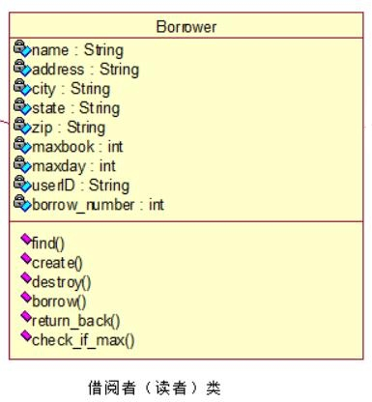

1. **系统管理员类（Administrator）**应该包括String类型的管理员工作编号属性。

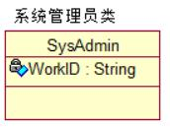

1. **图书馆工作人员类（Librarian）**应该包括String类型的图书管理员的工作编号、String类型的管理员姓名、String类型的管理员住址等主要属性。

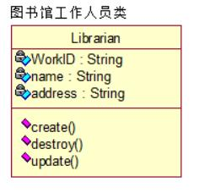

### 2.4识别关系

1. 一本书可以有多个借阅信息，因此Book和Item是一对多的关 联关系。进一步分析，可以认为Book和Item是部分与整体的关联关系，而且借阅信息不存在，书可以单独存在，因此Book类和Item类是集合关系。
2. 一本书可以有多个预留信息，因此Book和Reservation是一对多的关联关系。进一步分析，可以认为Book和Reservation是部分与整体的关联关系，但是预留信息不存在，书可以单独存在，因此Book类和Reservation类是聚合关系。
3. 一个借阅者可以有多次罚款，因此Reader和Loan是一对多的关联关系。进一步分析，可以认为Reader和Loan是部分与整体的关联关系，而且罚款不存在，借阅者可以单独存在，因此Reader类和Loan类是聚合关系。
4. 一个借阅者可以有多次预留信息，因此Reader和Reservation是一对多的关联关系。进一步分析，可以认为Reader和Reservation是部分与整体的关联关系，而且预留信息不存在，借阅者可以单独存在，因此Reader类和Reservation类是聚合关系。

## 3.系统类图

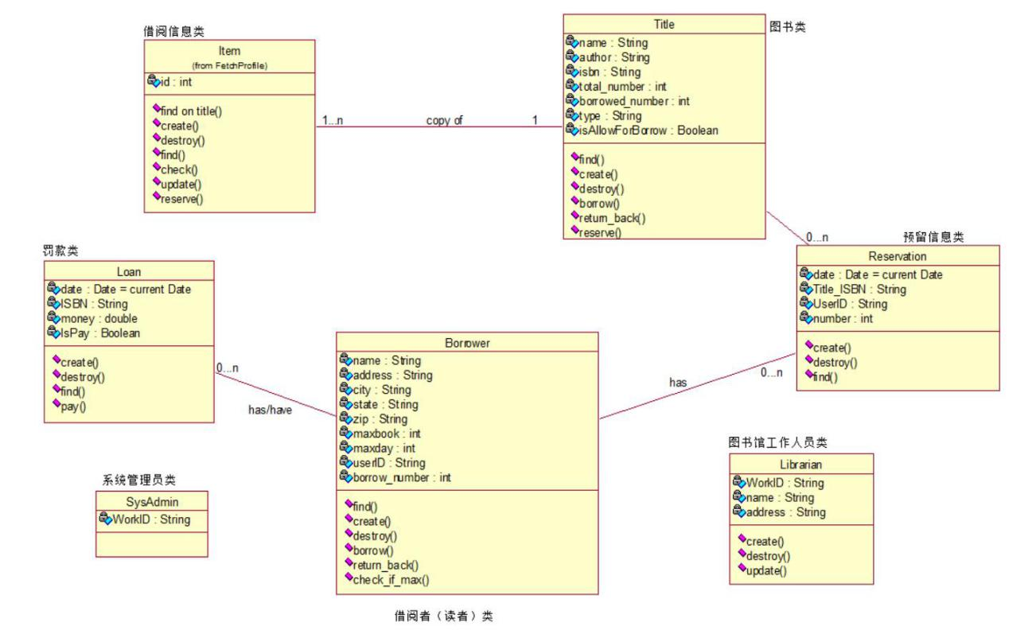

## 4.系统包图

